Председатель Контрольно-счетной палаты Талдомского городского округа принял участие в заседании Совета депутатов
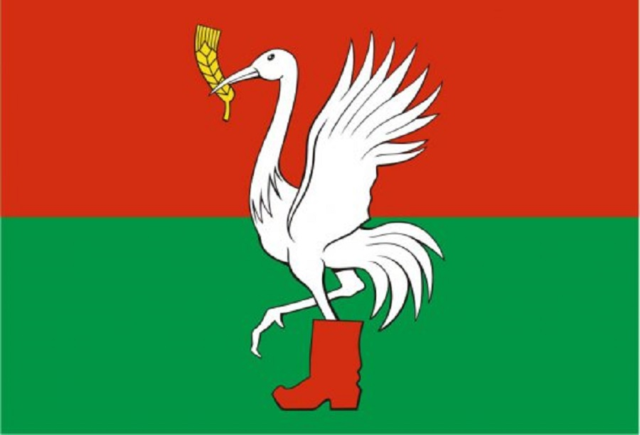
19 июня 2023 года состоялось внеочередное заседание Совета депутатов Талдомского городского округа Московской области, в котором принял участие Председатель Контрольно-счетной палаты Талдомского городского округа Московской области Любшев Михаил Александрович.

На повестке дня заседания был единственный вопрос «О назначении даты выборов депутатов Совета депутатов Талдомского городского округа Московской области».

Решением Совета депутатов Талдомского городского округа выборы депутатов Совета депутатов Талдомского городского округа назначены 10 сентября 2023 года, голосование будет проходить в период с 8 по 10 сентября 2023 года.

